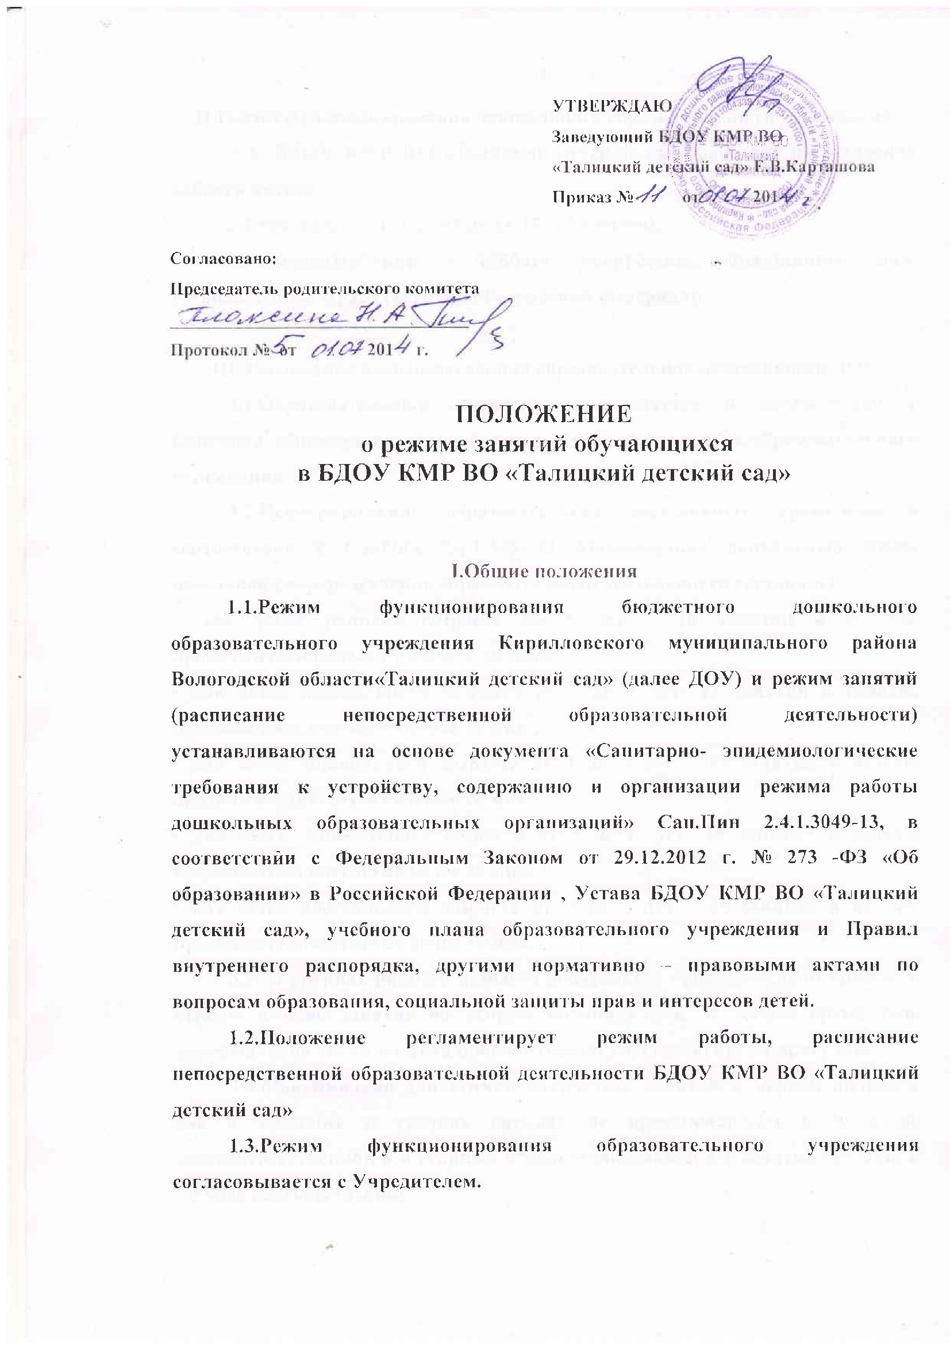

|  |
| --- |
| **УТВЕРЖДАЮ**  **Заведующий БДОУ КМР ВО**  **«Талицкий детский сад» Е.В.Карташова**  **Приказ № от 201 г** |

**Согласовано:**

**Председатель родительского комитета**

**__________________________________**

**Протокол № от 201 г.**

**ПОЛОЖЕНИЕ**

**о режиме занятий обучающихся**

**в БДОУ КМР ВО «Талицкий детский сад»**

**I.Общие положения**

**1.1.Режим функционирования бюджетного дошкольного образовательного учреждения Кирилловского муниципального района Вологодской области«Талицкий детский сад» (далее ДОУ) и режим занятий (расписание непосредственной образовательной деятельности) устанавливаются на основе документа «Санитарно- эпидемиологические требования к устройству, содержанию и организации режима работы дошкольных образовательных организаций» Сан.Пин 2.4.1.3049-13, в соответствии с Федеральным Законом от 29.12.2012 г. № 273 -ФЗ «Об образовании» в Российской Федерации , Устава БДОУ КМР ВО «Талицкий детский сад», учебного плана образовательного учреждения и Правил внутреннего распорядка, другими нормативно – правовыми актами по вопросам образования, социальной защиты прав и интересов детей.**

**1.2.Положение регламентирует режим работы, расписание непосредственной образовательной деятельности БДОУ КМР ВО «Талицкий детский сад»**

**1.3.Режим функционирования образовательного учреждения согласовывается с Учредителем.**

**II.Режим функционирования дошкольного образовательного учреждения**

**2.1. БДОУ КМР ВО «Талицкий детский сад» работает по 5-дневной рабочей неделе.**

**2.2.Режим работы с 07.45 до 18:15 (10,5 часов).**

**2.3.Выходные дни – суббота, воскресенье, праздничные дни, установленные Правительством Российской Федерации.**

**III. Расписание непосредственной образовательной деятельности ДОУ**

**3.1.Образовательный процесс осуществляется в соответствии с Основной общеобразовательной программой дошкольного образовательного учреждения.**

**3.2.Непосредственно образовательная деятельность проводится в соответствии с СанПин 2.4.1.3049-13 Максимально допустимый объем недельной непосредственно образовательной деятельности составляет:**

**• для детей раннего возраста до 3 лет – 10 занятий в неделю, продолжительностью не более 8-10 мин.;**

**• для детей дошкольного возраста от 3 до 4 лет- 11 занятий в неделю, продолжительностью не более 15 мин.;**

**• для детей дошкольного возраста от 4 до 5 лет – 12 занятий в неделю продолжительностью не более 20 мин.**

**• для детей дошкольного возраста от 5 до 6 лет -15 занятий в неделю продолжительностью не более 25 мин.**

**• для детей дошкольного возраста от 6 до 7 лет – 16 занятий в неделю продолжительностью не более 30 мин.**

**3.3. В группах раннего возраста допускается проводить одно занятие в первую и одно занятие во вторую половину дня. В теплое время года максимальное число занятий проводиться на участке во время прогулки.**

**3.4.Максимально допустимое количество занятий в первой половине дня в младших и средних группах не превышает 2-х ( 30 и 40 мин.соответственно), а в старшей и подготовительной 3-х занятий (45 мин. и 1,5 часа соответственно).**

**3.5.Образовательная деятельность с детьми старшего дошкольного возраста может осуществляться во второй половине дня после дневного сна. Ее продолжительность должна составлять не более 25 – 30 минут в день.**

**3.6. Перерыв между занятиями составляет не менее 10 мин. В середине непосредственно образовательной деятельности статического характера проводятся физкультурные минутки**

**3.7.Образовательную деятельность, требующую повышенной познавательной активности умственного напряжения детей, следует организовывать в первую половину дня. Для профилактики утомления детей рекомендуется проводить физкультурные, музыкальные занятия, ритмику и т.д.**

**3.8. Непосредственно образовательная деятельность по физическому развитию осуществляется во всех возрастных группах 3 раза в неделю, из них один раз в неделю на улице.**

**3.9 В соответствии с годовым календарным графиком в течение учебного года: сентябрь, февраль, март, апрель организуются творческие недели, во время которых непосредственно образовательная деятельность не проводится. Используются другие форма образовательной деятельности с детьми: занятия проводятся в игровой форме (в виде викторин, дидактических игр, праздников, развлечений, драматизаций и т.п.)**

**3.10. В летний период учебные занятия не проводятся. Рекомендуется проводить спортивные и подвижные игры, спортивные праздники, экскурсии и др. во время прогулки.**

**3.11. Непосредственно образовательная деятельность с детьми проводится воспитателями в групповых комнатах. Музыкальные и физкультурные занятия проводятся специалистами в музыкальном и физкультурном залах.**

**IV. Ответственность**

**4.1. Администрация дошкольного образовательного учреждения, воспитатели, младшие воспитатели, педагоги-специалисты несут ответственность за жизнь, здоровье детей, реализацию в полном объеме учебного плана, качество реализуемых образовательных программ, соответствие применяемых форм, методов и средств организации образовательного процесса возрастным, психофизиологическим особенностям детей.**

**4.2. Программы, методики и режимы воспитания и обучения в части гигиенических требований допускаются к использованию при наличии санитарно – эпидемиологического заключения о соответствии их санитарным правилам.**